МКУ ДО «ЦДО» Павловского муниципального района

областной конкурс юных исследователей окружающей среды
(в рамках Всероссийского конкурса)
Номинация - «Экспериментальная зоология»
Практико-ориентированный проект по теме:
«Разведение фазанов в домашних условиях»

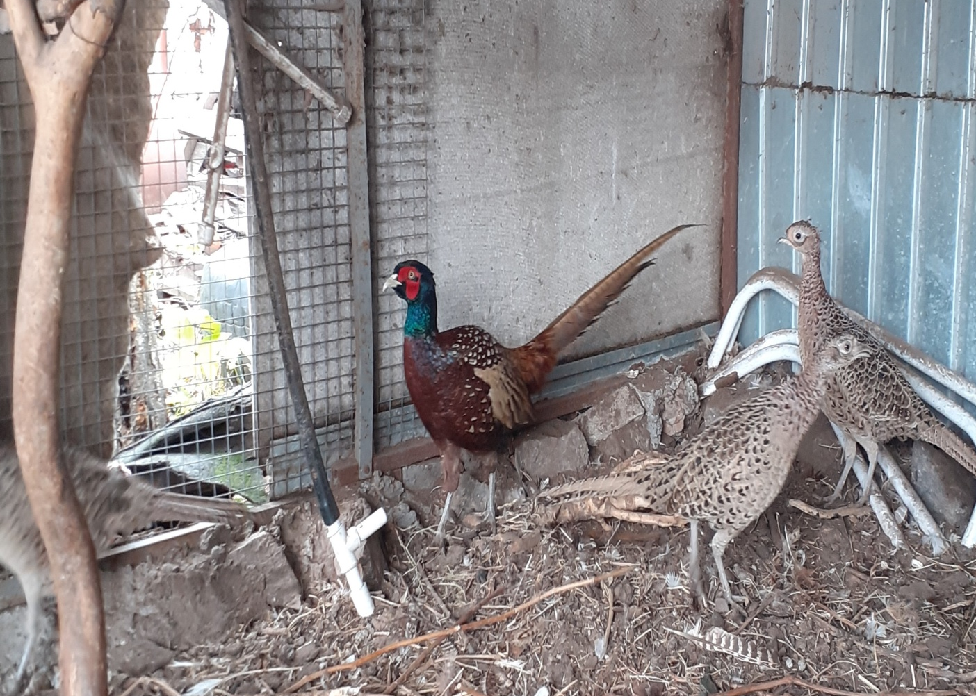

Работа ученика 7 класса МБОУ Павловская СОШ с УИОП Соболева Николая научный руководитель: педагог дополнительного образования МКУ ДО «ЦДО» Никонова Елена Викторовна

г. Павловск 2023

Содержание
- Введение…………………………….………………………………….стр. 3
- Разведение фазанов в домашних условиях.… ……………………..стр. 4 - 5
1.1. Обзор литературы………………………………..………………….стр. 4-5
1.2. Особенности разведения……………………………………………..стр. 5
III. Эксперимент по выращиванию фазанов…………………………...стр. 6-9
- Выведение и выращивание фазанов…………………………….…….стр. 6-9
  - Период инкубации …………………………………………………стр.6
  - Наблюдение за молодняком………………………………………..стр.6-7
  - Расчет корма…………………………………………………………стр.7
2. Рекомендации по выращиванию фазанов……………………………..стр.8-9
IV. Заключение………………………….…………………………………..стр.10
V. Источники информации…………………............................................стр. 11
VI. Приложение …………………………………………………………….стр. 12 - 15

I. Введение
Актуальность исследования: тема моей работы интересна и актуальна. Фазаны – изумительно красивые птицы, которых можно встретить как в дикой природе, так и на домашнем подворье. Моя семья давно выращивает птицу: куры, утки, фазаны, индюки. Кто-то разводит их ради красоты, красивых перьев, мы же, ради получения ценного мясо и диетических яиц.
Моя работа имеет практическую направленность. При написании работы я поставил перед собой конкретную цель: вырастить фазанов в домашних условиях.
Задачи:
- Изучить литературу по теме.
- Собрать яйца фазанов и кур для закладки в инкубатор.
- Самостоятельно получить молодняк птицы.
- Вырастить фазанят до взрослых особей.
- Проводить регулярные наблюдения и данные заносить в дневник.
- Подготовить рекомендации по выращиванию фазанов.
Сроки проведения исследования: июнь - сентябрь 2023 года.
Объект исследования: фазаны.
Ожидаемый результат: изучив литературу по теме работы и обобщив опыт знакомых и родителей, я сам смогу получить молодняк фазанов и вырастить их до взрослого состояния.
Место проведения эксперимента – город Павловск Воронежской области.
Методы исследования:
1.теоретические: изучение источников информации, обобщения и выводы
2.эмперические: наблюдения, измерения, эксперимент.
II. Разведение фазанов в домашних условиях
  - Обзор литературы
Изучив литературу, я узнал, что фазан типичный представитель фауны степи и лесостепи. В нашем районе он обитает давно, его можно увидеть на лугу, в полях, на обочинах дорог, где клюют рассыпавшееся зерно с машин во время уборочной. В нашей местности встречается фазан кавказский. Обыкновенные или кавказские фазаны представляют самых крупных пернатых отряда куриные. В этот вид входит 32 подвида фазанов, которые отличаются между собой окрасом оперения. [1]
Фазаны, несмотря на разнообразие пород, имеют сходные черты, по которым их можно безошибочно опознать. Эти курообразные птицы довольно крупны и обладают яркой, запоминающейся внешностью. Среди их главных примет грациозность, красивое оперение у самцов.
Самки по декоративности не могут составить конкуренции самцам. Только мужские особи наделены яркими, разноцветными перьями. У самок серое оперение, единственное их «украшение» – черные и коричневые крапинки, щедро разбросанные по телу. [2]
Окраска самцов разных пород отличается, и зависит от их ареала обитания. Но, как правило, у всех пород голова и шея окрашена в зеленый или сине-фиолетовый цвет. Вокруг глаз – кольца без оперения. Обычно кольца красные, но могут иметь и другую окраску. Самцы щедро раскрашены, природа подарила им самые яркие краски – оранжевые, синие, ярко-красные, изумрудные. [4]
Длина самца – около 80 см, самки несколько меньше. Разводить на мясо можно любую породу фазана, но предпочтение отдается более увесистой птице. Выбор делается с учетом мясной и яичной продуктивности. [5]
Царство: Animalia, Zoobiota = Животные; Класс: Aves = Птицы; Отряд: Galliformes Курообразные; Семейство: Phasianidae, Фазановые;
Род: Phasianus Linnaeus= Фазаны; Вид: Phasianus colchicus Linnaeus = Обыкновенный фазан;
1.2. Особенности разведения
Фазанов разводят, как промышленные, так и частные приусадебные хозяйства. При промышленном способе выращивания акцент делается на ускоренный набор массы и увеличение поголовья. Фермерские хозяйства содержат до 10 000 птиц. Мелкие хозяйства ориентированы на обеспечение собственных нужд и получение прибыли от реализации продукции.
Для начала бизнеса по разведению фазанов понадобится купить несколько семей, которые, размножаясь, повышают численность поголовья. Начинающим фермерам рекомендуется начинать с серебряной породы – она лучше других растет в умеренном климате.
Фазанов выгодно разводить потому, что неприхотливы в вопросе питания;
быстро набирают вес; приносят реальную прибыль своим заводчикам – от продажи мяса, яиц и перьев.

- Эксперимент по выращиванию фазанов.
- Выведение и выращивание фазанов.
  - Период инкубации.
В нашем хозяйстве есть трое самок и самец фазана охотничьего. У домашних фазанов отсутствует инстинкт насиживания. Самка может забывать, где снесла яйцо. Приходится собирать яйца и подкладывать под кур наседок или в инкубатор.
Мало вывести фазанят в инкубаторе. Их нужно вырастить. Фазанятам нужна «нянька», чтобы показывать, как клевать корм и пить, иначе они просто умрут от голода. Такой «нянькой» служат цыплята. Поэтому, при закладке фазаньих яиц, мы добавляем куриные. Фазанята все повторяют за цыплятами.
Яйца собирали неделю в конце мая – начале июня. 2 июня произвели закладку яиц в инкубатор 10 фазаньих и 30 куриных, выставили температуру 37, 8°С, в поддон налили теплую воду. Влажность высокая. Держали эту температуру 13 дней. С 15.06. ежедневно снижали температуру до 37, 5°С и поддерживали до конца инкубации. С первого дня инкубации включали «5». Стимулировали звуки фазанихи. Высокую влажность поддерживали до 12.06. С 13.06 до 16.06. вложили коврик. Уменьшали влажность. С 10.06. включили «6». С 17.06 сняли коврик и поддерживали высокую влажность до вывода.

  - Наблюдение за молодняком фазанов.
Фазанята вылупились 20-21 июня (в два дня – вторник и среда). Они были мокрые, беспомощные, слабые, плохо держались на ножках.
Из 10 яиц вылупилось 6 фазанят, но 2 умерли на 2 сутки. Обычно вывод из 30 яиц 25 штук, но возраст самца и самок «родителей» был всего год, а полноценная половозрелость наступает на 2, 3 год. С момента рождения фазанят я начал наблюдение за ними. Вес их в первый день 16, 18, 20, 21 гр. Через час фазаны обсохли и превратились в пушистые комочки, к вечеру попробовали корм и питье. В первые сутки пол определить трудно, определили через неделю по писку. Самец пищит, а девочка молчит.
После первой неделе фазанята кушают самостоятельно, прибавка в весе около 10 гр. Пушок еще остался но на крылышках начали появляться перышки. Вес на 30 гр. Когда голодные или опасность – громко пищат. Очень шустрые и самостоятельные. Живут в брудере. 5 июля (2 недели). Крылышки и хвостик покрыты перышками. Пушок остался на спинке, под крылышками , на животе. До возраста 1 месяц фазанята с освещением 24часа в сутки. Подстилку меняем по мере загрязнения. Вода в поилке с банкой 0,5литра. Еда сбалансированная по 50 граммов на голову. Брудер защищает молодняк от сквозняка.
21 июля фазанам и цыплятам 1 месяц. Они оперились, выросли. Теперь из брудера перевели в вольер на улице. Там тоже свет, но включали его в непогоду и ночью. Постепенно приучаем без света. В рацион добавляем траву, резаный зеленый лук, остатки со стола. Огурцы. Ставим поилку с водой 1 литр. Еды на сутки хватает 500 гр.
4 августа . Фазанятам 1,5 месяца. Подрезали крылышки. Они очень пугливые. Прыгают в высоту с места и ударяются головой о преграды. Поэтому подстригаем крылья. У фазанов активный рост и набор веса. Кормим кормом «Рост». За сутки вместе с цыплятами съедают 1 кг. От активного солнца занавесили дарнитом. Удобно, защищает от дождя и солнца.
21 сентября фазанята весят 385-400 граммов. Живут во взрослом вольере. Любят прятаться в сарае, наблюдаются за всеми из окна, если проходишь вечером мимо вольера – шипят, так охраняют территорию. (Таблица)
  - Расчет стоимости корма.
Стоимость еды 4 фазанам 1 кг. еды стоит : 66р.68 коп. До возраста 15 дней примерно 50 гр. голова. В день 200 граммов – 13р.36к.. За 15 дней на сумму 200р.40 к.. С15дня примерно 100 гр. в день голова, на 4-х – 400 гр. на сумму 400,80коп. С первого месяца кормим «Ростом». 1мешок – 1100 (35 кг). 1кг роста стоит 31р. 43 коп. За 1 месяц съедают 15 кг. на сумму 471 р. и45 коп.
872,65 р. , кабочки, пшеница, картофель и овощи и фрукты с огорода, итог 1500 р. На рост фазанов, сумма не большая, один раз сходить в магазин. Но сама возможность на день рождения, Рождество подать на стол деликатес и соблюсти традиции семьи, того стоят. У фазана очень сочное и вкусное мясо, богатое белком. Оно хорошо усваивается, не добавляет лишний вес. Яйца фазанов без сальмонеллеза, по калорийности 1 фазанье яйцо, как 2 куриных.
- Рекомендации по выращиванию фазанов.
  - Необходимо определиться с породой фазанов, которую вы хотите содержать. Существует множество пород, среди которых наиболее популярны:
Обыкновенный фазан (Phasianus colchicus)
Золотой фазан (Chrysolophus pictus)
Алмазный фазан (Lophura leucomelanos)
Серебристый фазан (Lophura nycthemera)
- Подготовить жилище: размер вольера должен быть не менее 6 квадратных метров на пару фазанов. Вольер должен быть оборудован кормушками, поилками, местами для гнездования и жердочками для сидения на высоте. Вольер должен быть защищен от крыс, лисиц, кошек и других хищников.
Если у вас есть возможность разместить фазанов на приусадебном участке, это будет более благоприятным условием для их содержания. В этом случае следует учесть следующие моменты:
Размещайте вольер вдали от шумных мест, чтобы избежать стресса у птиц.
Фазаны любят заросли и кустарники, поэтому наличие зелени в вольере поможет им чувствовать себя комфортнее. [2]
- Зимой фазаны требуют особого ухода, так как их организм снижает активность. Важно, чтобы было теплое укрытие, где птицы смогут укрыться от холода и ветра. В закрытых помещениях температура должна быть на уровне 0-5°С. Если температура снижается ниже, рекомендуется использовать обогреватели.
- Кормление. Зимой птицам нужно больше энергии, поэтому увеличьте количество корма и добавьте в рацион жирные корма, такие как творог, семена подсолнечника и мясо. Обеспечьте птицам постоянный доступ к свежей воде, предотвращая замерзание поилок.
- Для разведения фазанов выбирайте здоровых и крепких птиц, чтобы получить качественное потомство.
- Регулярный уход и контроль здоровья. Проверяйте состояние птиц каждый день, обращая внимание на их поведение, аппетит и активность. Регулярно очищайте вольер от грязи и кормовых отходов, а также дезинфицируйте его.
Проводите профилактическое лечение паразитов и вакцинацию фазанов, чтобы избежать заболеваний и сохранить здоровье стада.
- Правильное кормление. Составляйте рацион птиц с учетом их возраста, породы и физиологического состояния. Используйте качественные корма, содержащие все необходимые питательные вещества, витамины и минералы.
Регулярно меняйте корм и воду в кормушках и поилках, чтобы избежать размножения бактерий и гниения.
- Взаимодействие с птицами. Вовремя учите фазанов к своему присутствию и движениям, чтобы они не воспринимали вас как угрозу. Осторожно обращайтесь с птицами, чтобы не вызвать у них стресс и травмы.
Соблюдайте спокойствие и тишину вокруг вольера, чтобы фазаны могли адаптироваться к своему новому дому и чувствовать себя комфортно.
Содержание фазанов может стать увлекательным хобби или выгодным бизнесом, если уделить должное внимание их уходу и условиям содержания. [3]

- Заключение
В заключении хочется отметить, что моя работа носила практическую направленность. Цель: вырастить фазанов в домашних условиях, достигнута.
Для достижения цели мне пришлось изучить литературу по теме, собрать яйца для инкубатора, контролировать работу инкубатора, получить молодняк фазанов и вырастить 4 штуки: 3 девочки и 1 мальчика – полноценная фазанья семья. Я подготовил рекомендации по выращиванию фазанов в домашних условиях. При проведении эксперимента были издержки: из 10 яиц зародыши были только в 6, 2 малыша погибли, но за то. Те, которые остались, выросли очень красивыми. Работать над проектом мне было интересно.

- Источники информации

- https://ferma.expert/pticy/fazany/razvedenie-fazany/razvedenie-fazanov-v-domashnih-usloviyah
- https://zoo-farm.ru/razvedenie-fazanov/soderzhanie-fazanov-polnoe-rukovodstvo-dlya-nachinayushhih
- https://zoo-farm.ru/razvedenie-fazanov/soderzhanie-fazanov-polnoe-rukovodstvo-dlya-nachinayushhih/?ysclid=lo37y2j2hc121991735
- https://7kyr.ru/drugie-ptitsy/soderzhanie-fazanov-v-domashnih-usloviyah-5915.html?ysclid=lo38l4pqrw986982135
- https://gurukuru.ru/bird/fazany/soderzhanie-fazany/razvedenie-2.html?ysclid=lo38lnap34768673141

VI. Приложение
Приложение 1.
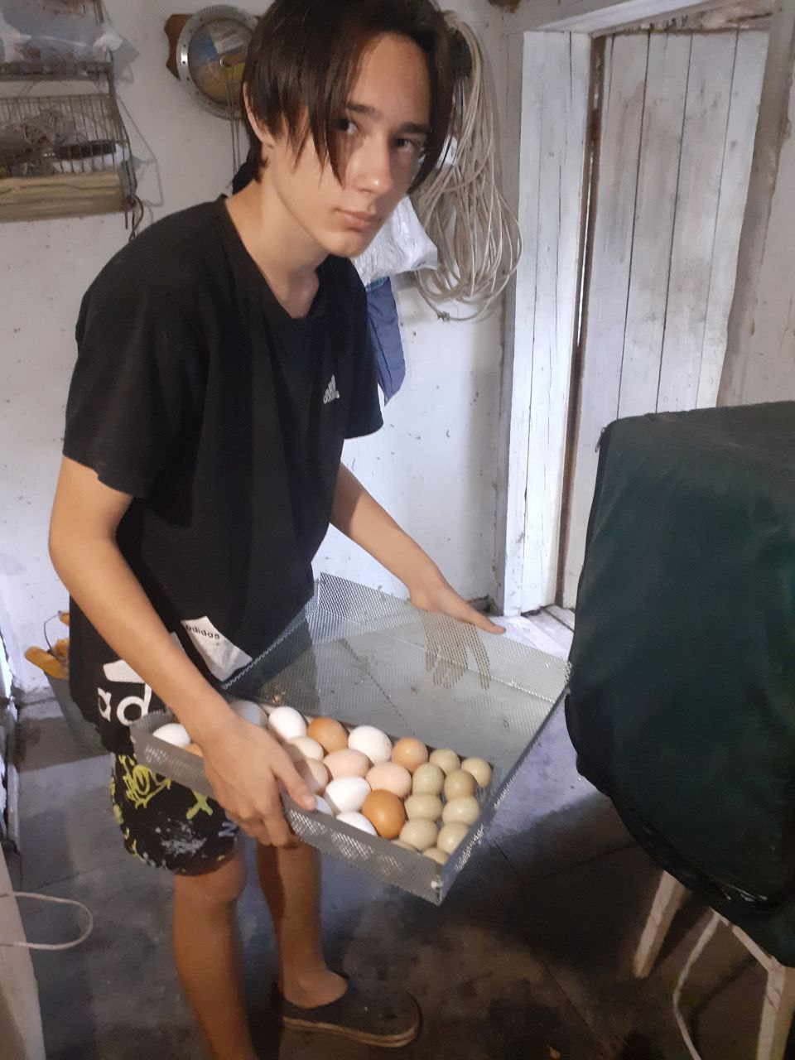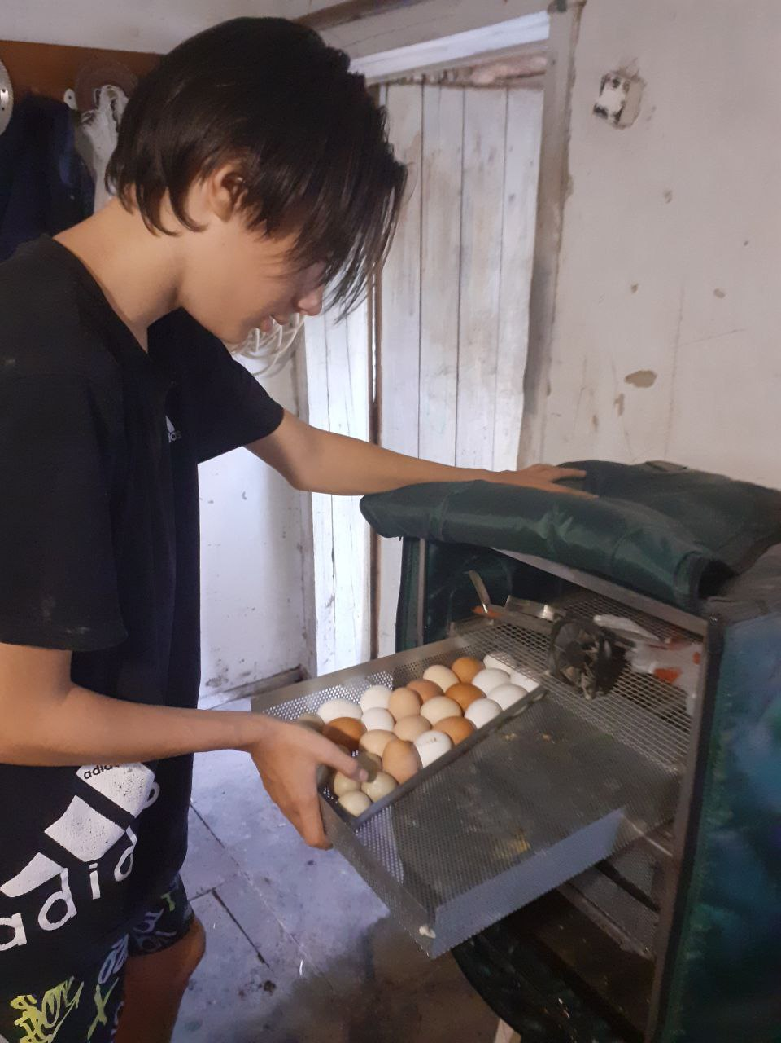
2 июня 2023 года закладка яиц в инкубатор.

Приложение 2.
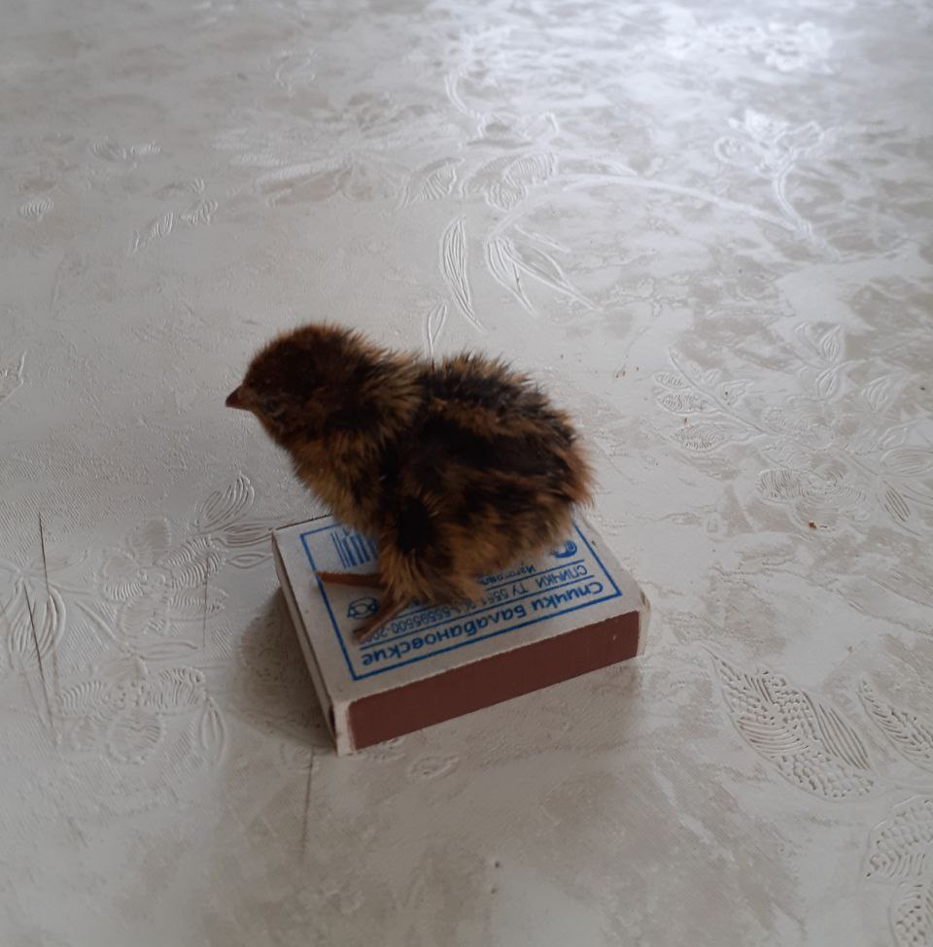
23 июня 2023 года фазанятам 2 суток.
Приложение 3.
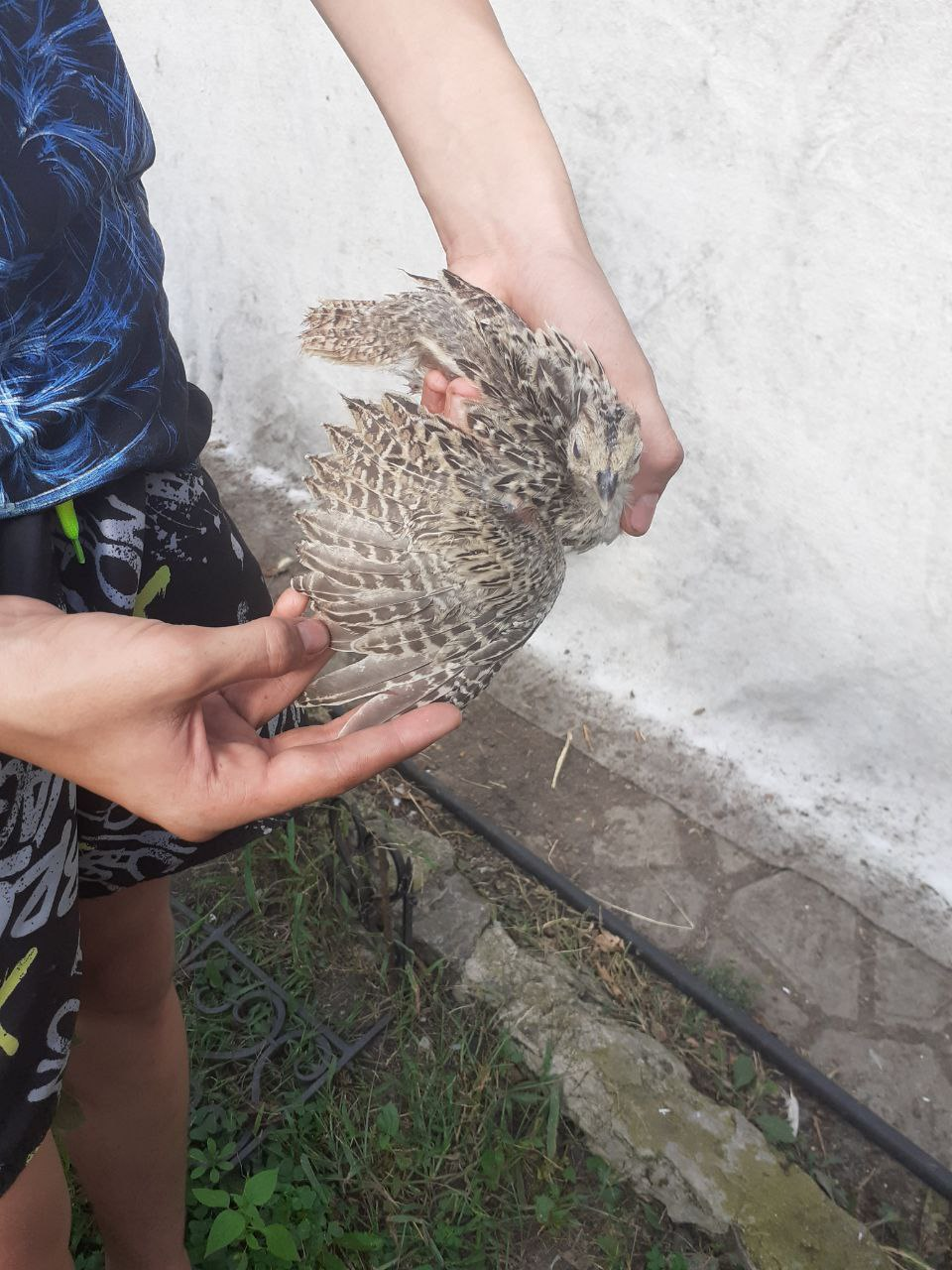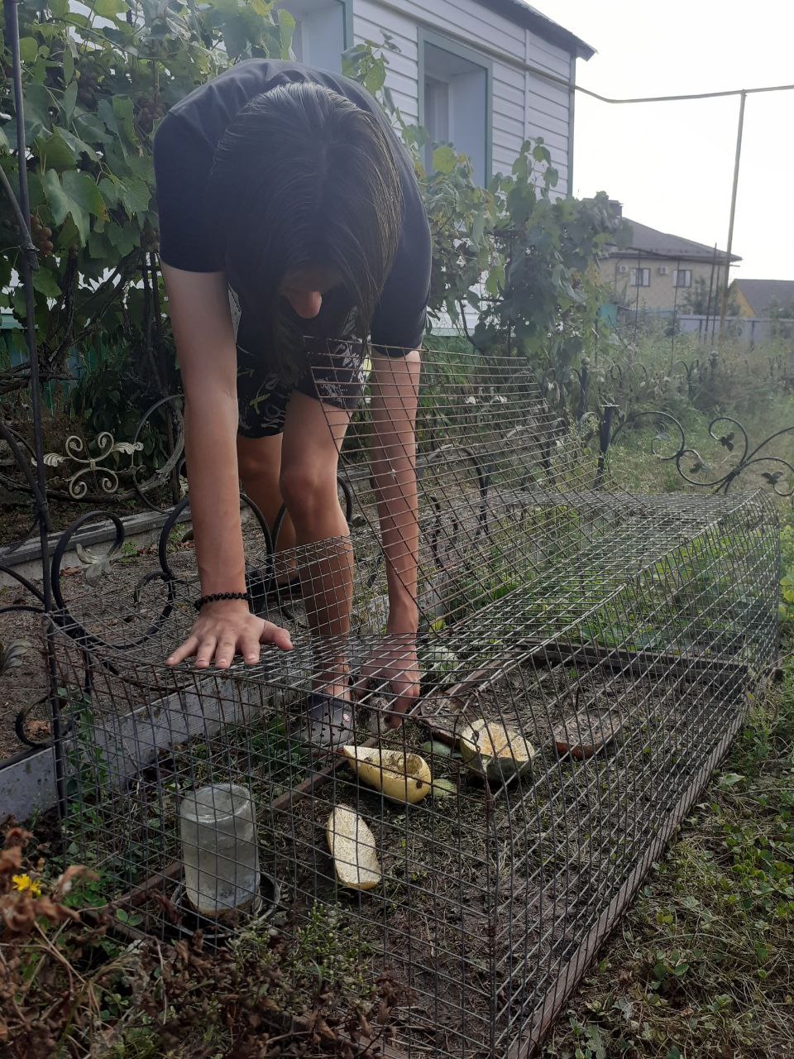
Фазанятам 1 месяц июль 2023 год

Приложение 4.
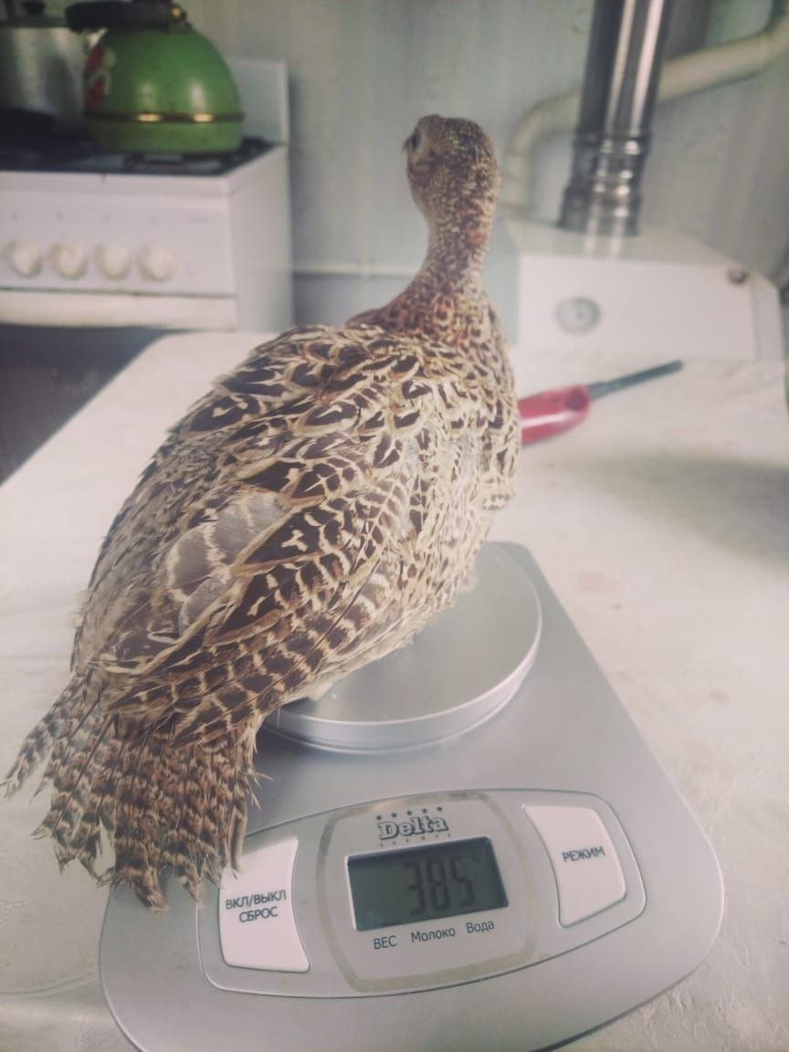
Август 2023 года Контрольное взвешивание.

Приложение 5.

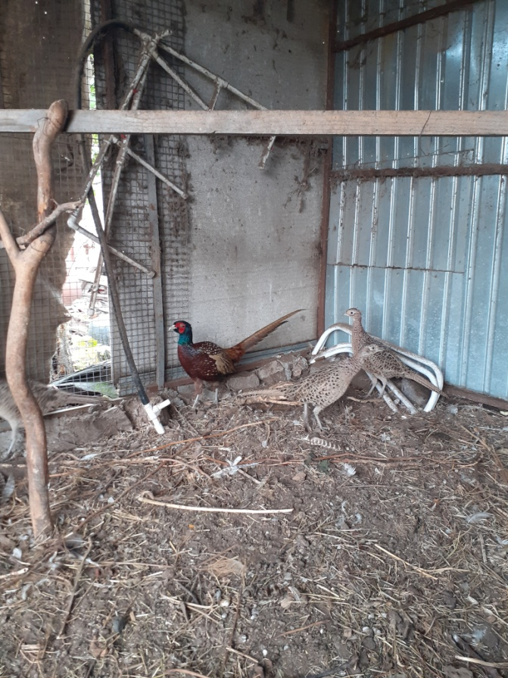
21 сентября 2023 года фазаны в вольере

Приложение 6.
Таблица «Наблюдения»
 | Дата | Мероприятие | Результат (изменения)
1 | 2 июня | Закладка яиц | Произвели закладку яиц в инкубатор 10 фазаньих и 30 куриных.
2 | 2-21 июня | Контроль за инкубатором | Стимулировали звуки фазанихи, поддерживали температуру и влажность.
3 | 20-21 июня | Результаты инкубации | Вылупилось 6 фазанят
4 | 21 июня | Первое взвешивание | Вес их в первый день 16, 18, 20, 21
5 | 28 июня | Второе взвешивание | Вес увеличился на 30 гр. Пушок еще остался но на крылышках начали появляться перышки. Определили самца и 3 самки.
6 | 5 июля (2 недели) . | Перевели в брудер до месяца | Когда голодные или опасность – громко пищат. Очень шустрые и самостоятельные. Съедают по 50 гр на особь. Корм «Подррост». Освещение 24 часа.
7 | 21 июля | Перевели из брудера в вольер | Фазаны оперились, выросли. Постепенно приучаем без света. В рацион добавляем траву, резаный зеленый лук, остатки со стола. Огурцы. Вода 1 литр. Еды на сутки хватает 500 гр. Корм «Рост».
8 | 4 августа . | Подрезали крылья | Прыгают в высоту с места и ударяются головой о преграды.
9 | 21 сентября | Контрольное взвешивание | Фазанята весят 385-400 граммов. Живут во взрослом вольере.

